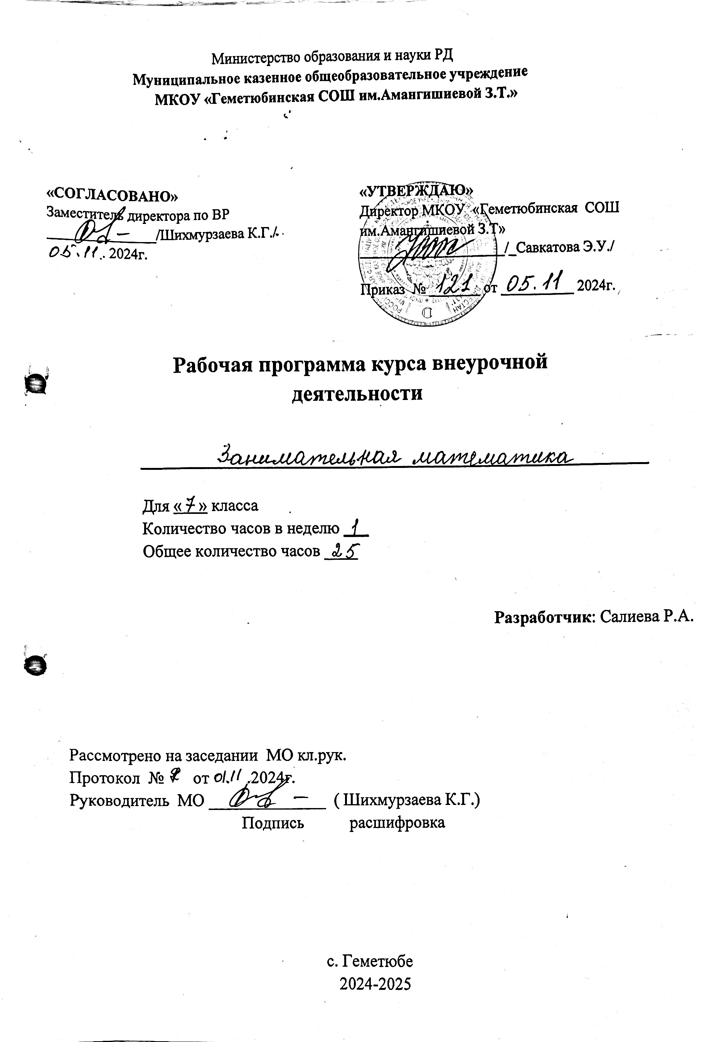

**Пояснительная записка**

            Рабочая программа курса внеурочной деятельности «Занимательная математика» для 7 классов разработана в соответствии с требованиями:

- Федерального государственного образовательного стандарта основного общего образования (утверждён Приказом Министерства просвещения Российской Федерации  
No 287 от 31 мая 2021 г)

- Основной образовательной программы основного общего образования бюджетного общеобразовательного учреждения города Омска «Средняя общеобразовательная школа №60

Рабочая программа составлена с учетом целей и задач представленных в модулях рабочей программы воспитания бюджетного общеобразовательного учреждения города Омска «Средняя общеобразовательная школа №60».

**Цели и задачи курса**

Цель: создание условий для интеллектуального развития учащихся к применению математических знаний при решении прикладных задач с использованием специализированных информационных приложений, развитие логического мышления, формирование творческого подхода к анализу и поиску решений в нестандартных  ситуациях.

Задачи курса

- привитие интереса к изучению предмета;

- расширение и углубление знаний по предмету;

- выявление математического таланта у детей;

- умение выстраивать логическую цепочку рассуждений от начала условия к вопросу задачи и наоборот – от вопроса к началу условия;

- формирование навыков научно-исследовательской работы.

- формирование навыков поиска информации, работы с учебной и научно- популярной литературой, каталогами, компьютерными источниками информации;

- формирование навыков использования функций специализированных ин- терактивных информационных систем;

- формирование и развитие качеств мышления, необходимых образованному человеку для полноценного функционирования в современном обществе: эвристического (творческого), алгоритмического, абстрактного, логического;

- развитие рациональных качеств мышления: порядок, точность, ясность, сжатость;

- развитие воображения и интуиции, воспитание вкуса к исследованию и тем самым содействие формированию научного мышления.

- воспитывать стремление к непрерывному совершенствованию своих зна- ний;

- формировать дружеские, товарищеские отношения, толерантность, умение работать в группах;

- воспитанию терпения, настойчивости, воли.

**Содержание курса  внеурочной деятельности**

Материалы программы содержат различные методы, позволяющие решать большое количество задач, которые вызывают интерес у всех учащихся, развивают их творческие способности, повышают математическую культуру и интерес к предмету, его значимость в повседневной жизни.

Программа внеурочной деятельности «Занимательная математика» рассчитана на учащихся 7 классов, проявляющих интерес к занятиям математикой и желающих повысить свой математический уровень.

Общее количество часов в году – 34 часов, количество часов в неделю – 1 час. Форма обучения – очная.

**Планируемые результаты освоения курса внеурочной деятельности**

**Личностными результатами**изучения курса является формирование следующих умений:

- Определять и высказыватьпод руководством педагога самые простые общие для всех людей правила поведения при сотрудничестве (этические нормы).

- В предложенных педагогом ситуациях общения и сотрудничества, опираясь на общие для всех простые правила поведения, делать выбор, при поддержке других участников группы и педагога, как поступить.

Для оценки формирования и развития личностных характеристик учащихся (ценности, интересы, склонности, уровень притязаний положение ребенка в объединении, деловые качества учащихся) используется:

- простое  наблюдение,

- проведение  математических игр,

- опросники,

- анкетирование,

- психолого-диагностические методики.

**Метапредметными результатами**изучения курса является формирование универсальных учебных действий (УУД).

Для отслеживания уровня усвоения программы и своевременного внесения коррекции целесообразно использовать следующие формы контроля:

- занятия-конкурсы на повторение практических умений,

- занятия на повторение и обобщение (после прохождения основных разде- лов программы),

- самопрезентация (просмотр работ с их одновременной защитой ребенком),

- участие в математических олимпиадах и конкурсах различного уровня.

Кроме того, необходимо систематическое наблюдение за учащимися в течение учебного года, включающее:

- результативность и самостоятельную деятельность ребенка,

- активность,

- аккуратность,

- творческий подход к знаниям,

- степень самостоятельности в их решении и выполнении и т.д.

**Предметными результатами**изучения курса является формирование следующих умений.

- описывать признаки предметов и узнавать предметы по их признакам;

- выделять существенные признаки предметов;

- сравнивать между собой предметы, явления;

- обобщать, делать несложные выводы;

- классифицировать явления, предметы;

- определять последовательность событий;

- судить о противоположных явлениях;

- давать определения тем или иным понятиям;

- определять отношения между предметами типа «род» - «вид»;

- применять изученные понятия, результаты, методы для решения задач практического характера и задач из смежных дисциплин с использованием при необходимости справочных материалов, калькулятора, компьютера;

- выявлять закономерности и проводить аналогии;

- создавать условия, способствующие наиболее полной реализации потенциальных познавательных возможностей всех детей в целом и каждого ребенка в отдельности, принимая во внимание особенности их развития.

**Тематическое  планирование**

|  |  |  |  |  |
| --- | --- | --- | --- | --- |
| № | Тема занятия | Кол-во часов | Форма проведения | ЦОР/ЭОР |
| 1 | Математика в жизни человека. Отгадывание чисел | 1 | Лекция. Игра «Отгадывание даты  рождения» | http://school-collektion.edu/ru |
| 2 | Занимательные задачи. Некоторые приемы быстрого счета | 1 | Практика. Решение задач-шуток, задач-загадок | <http://school-assistant.ru/> |
| 3 | Некоторые старинные задачи | 1 | Практика | http://eor.edu.ru |
| 4 | Решение задач на проценты | 1 | Практика | [http://www.yaklass.ru](http://www.yaklass.ru/) |
| 5 | Задачи на составление уравнений | 1 | Практика. Выполнение мини-проектов | <http://school-assistant.ru/> |
| 6 | Задачи на решение «от конца к началу» | 1 | Лекция. Практика | http://mschool.kubsu.ru/ |
| 7 | Задачи на переливание | 1 | Практика | http://school-collektion.edu/ru |
| 8 | Задачи на складывание и разрезание | 1 | Практическая работа | <http://school-assistant.ru/> |
| 9 | Танграм | 1 | Практическая работа | http://eor.edu.ru |
| 10 | Киоск математических развлечений | 1 | Практика. Индивидуальные проекты | [http://www.yaklass.ru](http://www.yaklass.ru/) |
| 11 | Из истории алгебры | 1 | Мини-сообщения. | <http://school-assistant.ru/> |
| 12 | Выпуск экспресс-газеты по разделам: приемы быстрого счета, заметки по истории математики; биографические миниатюры; математический кроссворд | 1 | Индивидуальные мини-проекты | http://mschool.kubsu.ru/ |
| 13 | Выпуск математического бюллетеня «Геометрические иллюзии «Не верь глазам своим» | 1 | Творческая работа | http://school-collektion.edu/ru |
| 14 | Женщины-математики | 1 | Сообщения учащихся | <http://school-assistant.ru/> |

|  |  |  |  |  |
| --- | --- | --- | --- | --- |
| 15 | Интересные факты о математике | 1 | Индивидуальные мини-проекты | http://school-collektion.edu/ru |
| 16 | Задачи «Кто есть кто?». Метод графов | 1 | Практика | <http://school-assistant.ru/> |
| 17 | Задачи «Кто есть кто?». Табличный способ | 1 | Практика | http://eor.edu.ru |
| 18 | Круги Эйлера | 1 | Практика. | [http://www.yaklass.ru](http://www.yaklass.ru/) |
| 19  20  21 | Задачи олимпиадной и конкурсной тематики | 3 | Составление ребусов, головоломок, участие в конкурсе | <http://school-assistant.ru/> |
| 22 | Обобщенный принцип Дирихле | 1 | Лекция | http://mschool.kubsu.ru/ |
| 23 | Весёлый час. Задачи в стихах | 1 | Конкурсная программа | [http://www.yaklass.ru](http://www.yaklass.ru/) |
| 24 | Квест | 1 | Игра-соревнование | <http://school-assistant.ru/> |
| 25 | Итоговое занятие | 1 | Творческая работа | http://mschool.kubsu.ru/ |

**Поурочное планирование**

**7 г класс**

|  |  |  |
| --- | --- | --- |
| **№ п/п** | **Разделы, темы занятий** | **Кол-во часов** |
|
| 1 | Математика в жизни человека. Отгадывание чисел | 1 |
| 2 | Занимательные задачи. Некоторые приемы быстрого счета | 1 |
| 3 | Некоторые старинные задачи | 1 |
| 4 | Решение задач на проценты | 1 |
| 5 | Задачи на составление уравнений | 1 |
| 6 | Задачи на решение «от конца к началу» | 1 |
| 7 | Задачи на переливание | 1 |
| 8 | Задачи на складывание и разрезание | 1 |
| 9 | Танграм | 1 |
| 10 | Киоск математических развлечений | 1 |
| 11 | Из истории алгебры | 1 |
| 12 | Выпуск экспресс-газеты по разделам: приемы быстрого счета, заметки по истории математики; биографические миниатюры; математический кроссворд | 1 |
| 13 | Выпуск математического бюллетеня «Геометрические иллюзии «Не верь глазам своим» | 1 |
| 14 | Женщины-математики | 1 |
| 15 | Интересные факты о математиках | 1 |
| 16 | Задачи «Кто есть кто?». Метод графов | 1 |
| 17 | Задачи «Кто есть кто?». Табличный способ | 1 |
| 18 | Круги Эйлера | 1 |
| 19 | Задачи олимпиадной и конкурсной тематики | 1 |
| 20 | Задачи олимпиадной и конкурсной тематики | 1 |
| 21 | Задачи олимпиадной и конкурсной тематики | 1 |
| 22 | Обобщенный принцип Дирихле | 1 |
| 23 | Весёлый час. | 1 |
| 24 | Квест | 1 |
| 25 | Итоговое занятие | 1 |

Промежуточная аттестация по курсу «Занимательная  математика» проводится в форме  викторины.